COLEGIO EMILIA RIQUELME
GUIA DE APRENDIZAJE EN CASA
ACTIVIDAD VIRTUAL SEMANA DEL 28 DE SEPTIEMBRE AL 02 DE OCTUBRE
Asignatura: Lengua Castellana | Grado: 4° | Docente: Estefanía Londoño
Lunes, 28 de septiembre del 2020

Agenda virtual: Continuación del tema (Clase virtual 8:00am por ZOOM)
Actividad de holónimos y merónimos.

Actividad

Realiza 5 holónimos con sus merónimos siguiendo la estructura siguiente :

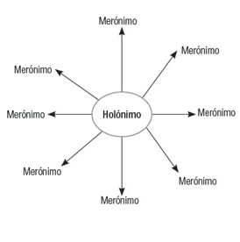
Martes, 29 de septiembre del 2020

Agenda virtual: Ludoteca ortográfica
Cartilla entrénate- Ficha 9

ACTIVIDAD.

Realiza la página 23 y 24 de la ludoteca ortográfica

Miércoles, 30 de septiembre del 2020

Agenda virtual: Los puntos. (Clase virtual 10:30am por ZOOM)
Trabajo en el libro pág. 184 a la 187

Jueves, 01 de octubre del 2020

Agenda virtual: Actividad de puntos.(Clase virtual 10:30am por ZOOM)
Análisis de texto.

